03.05.2023 г. | ООО «КИКГЕОСТРОЙ»
Исх. № м1753

Технико-коммерческое предложение № м1753
АО «СовПлим» — многолетний признанный лидер в области производства и поставки промышленной вентиляции, аспирационного оборудования, систем вакуумной пылеуборки и удаления выхлопных газов. Также мы последовательно внедряем современные методы борьбы с опасным воздействием на человека производственного шума, сварочного излучения, запылённости и задымлённости в цехах.
Мы обеспечиваем полный спектр услуг по разработке, конструированию, поставке, установке и пуско-наладке оборудования, а также по гарантийному и сервисному обслуживанию.
1989  год основания компании | 11  продуктовых направлений | 300  наименований продукции
20 дней  минимальные на рынке  сроки изготовления  стандартной продукции | 2  производственных площадки в Санкт-Петербурге  и Екатеринбурге | 600  общая численность  сотрудников офиса  и производства
20 000 м²  площадь производственных  и складских помещений | 14  филиалов в России  и за рубежом | > 30 000  клиентов в России  и за рубежом

Сервисное обслуживание
• Проводим техническое обслуживание систем, выполняем диагностику и профилактику работы вентиляционных агрегатов.
• Обслуживаем оборудование собственного производства, а также оборудование наших партнёров и других производителей вентиляционных систем.
Аудит | | | Поставка | | | Обслуживание | | | Оптимизация | | | Ремонт
Если вас заинтересовала тема сервисного обслуживания, свяжитесь с нами, чтобы получить подробную информацию о спектре наших предложений.
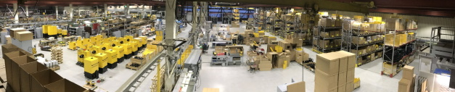
Список предлагаемых вам позиций с ценами расположен в коммерческой части документа.

Техническая часть
Самоочищающийся фильтр с вертикальными картриджами MDV-10-WP
без встроенного вентилятора
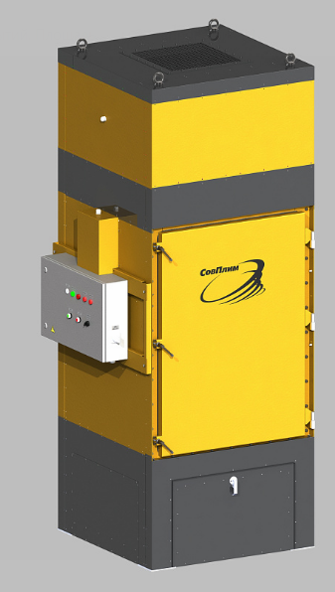  На картинке модель MDV-4L-F7-WP (пульт слева) | Описание продукции  Универсальный моноблочный промышленный фильтр с вертикальным расположением картриджей и системой их автоматической очистки.  Пульт управления на предлагаемой модели располагается слева относительно двери для обслуживания.  Уличное исполнение  Предназначено для установки вне помещений под навесом или для эксплуатации в неотапливаемых цехах.  • корпус, вентилятор и отсек с пылесборником — теплоизолированные,  • шкаф управления и влагомаслоотделитель — с электроподогревом.  Области применения  • сварка,  • термическая резка металлов (плазма, лазер, газ),  • дробемётная и пескоструйная обработка,  • сухая резка, зачистка, шлифовка металлов,  • обработка пластиков и композитных материалов,  • порошковая окраска,  • работа с сыпучими материалами,  • другие процессы с выделением сухой, неслипающейся и невзрывоопасной пыли.
Преимущества конструкции
- Благодаря компактному корпусу агрегаты могут устанавливаться даже в помещениях с сильно ограниченным пространством.
- Моноблочная конструкция агрегатов MDV и удобное расположение патрубков значительно снижают стоимость и продолжительность монтажных работ.
- Для удобства предусмотрено два способа перемещения и погрузки фильтров: с помощью крана и вилочным погрузчиком.
- Для удобства подключения воздуховодов предусмотрены два типа соединительных патрубков: прямой 0º и угловой 90º с диаметрами 315, 400, 500 мм.
- Агрегаты оснащены пылесборником на колёсах ёмкостью 120 л с удобным и надёжным механизмом ручного поджатия (без использования сжатого воздуха).
Продуманное расположение фильтрующих картриджей
- Высокая эффективность встряхивания пыли сжатым воздухом обеспечивается за счёт вертикального расположения выдвижных картриджей со специальной быстросъёмной вставкой-обтекателем.
- Замена и обслуживание картриджей максимально упрощена благодаря оригинальной системе прижима (позволяет быстро, без подготовки и без специального инструмента выдвигать их по направляющим прижимного механизма).
- Встроенный металлический экран-отбойник на входе в фильтр и опциональный сетчатый искроуловитель из оцинкованной стали с высокой эффективностью защищают фильтрующие картриджи от крупных частиц пыли и искр.
Современный контроллер (пульт управления)
- Контроллер с ΔP-функцией запускает систему очистки картриджей по заданному значению перепада давления, что позволяет снизить расход сжатого воздуха и увеличить срок службы картриджей.
- Контроллер оснащен дисплеем, отображающим меню настроек в режиме наладки и уровень загрязнённости картриджей (текущий перепад давления в Па) в рабочем режиме.
- Стандартно все модели фильтров имеют два варианта расположения контроллера: слева либо справа относительно двери для обслуживания.
- В процессе работы фильтра контроллер производит тестирование пневматических клапанов системы автоматической очистки и, в случае выхода из строя, выдаёт соответствующее сообщение с указанием номера неисправного клапана. Данную функцию имеют только контроллеры, разработанные АО «СовПлим». Ни один другой промышленный контроллер ей не оснащён.
- Система автоматического встряхивания фильтрующих картриджей работает при включённом вентиляторе, а после его остановки производится окончательный цикл очистки, обеспечивающий их постоянное минимальное сопротивление и продолжительный срок службы.
Шкаф управления CONT-PP для систем PUSH-PULL
Для работы в составе систем PUSH-PULL предусмотрено подключение контроллера к специальному шкафу управления CONT-PP, обладающему рядом преимуществ:
- функция частотного регулирования производительности,
- поддержание постоянного значения производительности независимо от степени загрязнённости фильтрующих картриджей,
- назначение недельного графика пуска/остановки системы для максимального снижения энергопотребления и продления срока её службы.

Технические характеристики
Наименование параметра или характеристики | MDV-10L-WP
Максимальная концентрация пыли на входе , г/м³ | 2
Расход очищаемого воздуха, м³/ч | 6500–20000
Площадь фильтрующей поверхности, м² | 200
Диаметр входного / выходного патрубка, мм | 500
Габаритные размеры, мм | см. рис.
Масса, кг, не более | 1200
Температура очищаемого газовоздушного потока, °С, не более | 80
Напряжение питания электромагнитного клапана, В | ~24
Напряжение питающей сети, В/Гц/Ф | 230/50/1
Количество картриджей, шт. | 10
Тип картриджа | CART-VL
Материал картриджа | PTFE-мембрана
Максимальная концентрация пыли на входе, г/м³, не более | 2
Ёмкость пылесборника, л | 120 x 2
Макс. потребление сжатого воздуха, нл/мин | 300
Расход сжатого воздуха, л/мин | 375/1125*
Производительность компрессора (на входе), л/мин | 500/1500*
Давление сжатого воздуха (рабочее), МПа (бар) | 0,5−0,55 (5,0−5,5)
Класс загрязнённости сжатого воздуха по ГОСТ 17433-80 | 9
Рекомендуемый тип вентилятора | FTEV-9000/11000  SIF-1200/1500/ 1800/2000/2500
Мощность вентилятора, кВт | -
Уровень шума работающего вентилятора, дБа, не более | -
Мощность пульта управления, кВт | 0,1
* Значение параметров: при заводских настройках / при нагруженном режиме работы фильтра
Комплект поставки
• фильтр (поставляется в собранном виде);  • фильтрующий картридж – 10 шт. (тип картриджей указан ниже);  • вставка-обтекатель – 10 шт. (для картриджей);  • выдвижной (на колёсах) пылесборник на 120 литров – 2 шт.; | • влагомаслоотделитель с манометром и редуктором давления сжатого воздуха ВМО – 1 шт.;  • панель управления – 1 шт.;  • несущие рёбра для транспортировки погрузчиком;  • рым-болты для погрузки краном.

Не включены в комплект: вентилятор с требуемыми характеристиками; пускатель с тепловым реле и доп. контактом, либо преобразователь частоты, либо устройство плавного пуска; соединительные патрубки DC-MDV – 4 шт.; блок префильтра BPF-MDV – 2 шт.; компрессор сжатого воздуха (если отсутствует сеть).

Фильтрующий картридж CART-VL-D20
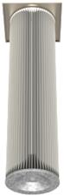 | Области применения и особенности:  • Сварочные аэрозоли, в т. ч. от сварки замасленных деталей *,  • Пыль с небольшими следами масла *,  • Пыли различные с преобладающим размером частиц более 0,5 мкм **.  * Обязательно предварительное запыление средством Preco-N (не менее 500 грамм на 1 картридж)  ** Рекомендуется предварительное запыление средством Preco-N (не менее 500 грамм на 1 картридж)  Класс фильтрации:  • ГОСТ Р ЕН 779-2014 — F9 (эффективность Еm ≥95 % для частиц пыли размером 0,4 мкм),  • DIN EN 60335 — M (эффективность 99,9% - коэффициент проскока 0,1 % для пыли, содержащей 90% частиц с размером от 0,2 до 2 мкм).

Код | Наименование | Материал | Площадь  фильтрующей поверхности, м² | Диаметр, мм | Длина общая / без уплотнителя, мм | Вес, кг
6915 | CART-VL-D20 | Полиэстер | 20 | 325 | 1220 / 1205 | 12,5

Смотрите видео на нашем YouTube-канале, в котором мы сравниваем картриджи 7-ми производителей и подтверждаем высокое качество продукции «СовПлим».
Ролик называется «Сравнение фильтрующего картриджа СовПлим CART-D12 с аналогами российских и зарубежных производителей» 

Габаритные размеры
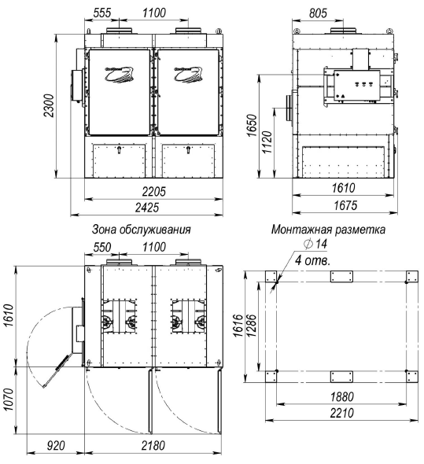
Рисунок — MDV-10 без вентилятора

Аксессуары
Эскиз | Код | Модель | Описание
Вставка обтекатель для фильтрующих вертикальных картриджей CART-VL
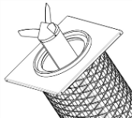 | 86012 | INS-CART-VL | Вставка обтекатель для фильтрующего картриджа
Соединительные патрубки DC-MDV для подключения воздуховодов к входным и выходным отверстиям MDV
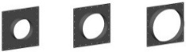 | 6987 | DC-MDV-0-315 | Соединительный патрубок 0º Ø315
 | 6928 | DC-MDV-0-400 | Соединительный патрубок 0º Ø400
 | 6929 | DC-MDV-0-500 | Соединительный патрубок 0º Ø500
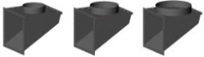 | 6020 | DC-MDV-90-315 | Соединительный патрубок 90º Ø315
 | 6022 | DC-MDV-90-400 | Соединительный патрубок 90º Ø400
 | 6024 | DC-MDV-90-500 | Соединительный патрубок 90º Ø500
Блок префильтра BPF-MDV
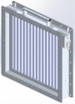 | 200642 | BPF-MDV | Блок префильтра в сборе.  Состоит из стального квадратного корпуса с ответными фланцами и выдвижного сетчатого префильтра из нержавеющей стали с ручкой и механизмом фиксации. Монтируется между штатным (квадратным) входным патрубком фильтра и переходником MDV-INL/OUTL-XXX.
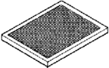 |  | FF-MDV | Префильтр для MDV
Средство предварительного запыления Preco-N (для картриджей CART-VL-D20 и CART-VL-C20)
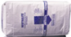 | 18079 | Preco-N | Средство для предварительного запыления картриджей,  1 кг
 | 7331 | Preco-N | Средство для предварительного запыления картриджей,  12 кг

Смотрите видео с обзором преимуществ фильтров MDV на нашем YouTube-канале!
Ролик называется «Обзор фильтра MDV» .
Также предлагаем вашему вниманию видео с инструкциями по проведению регламентных работ по обслуживанию фильтров MDV: «Регламентные работы. Фильтр MDV».

Промышленный вентилятор SIF-LI/RI
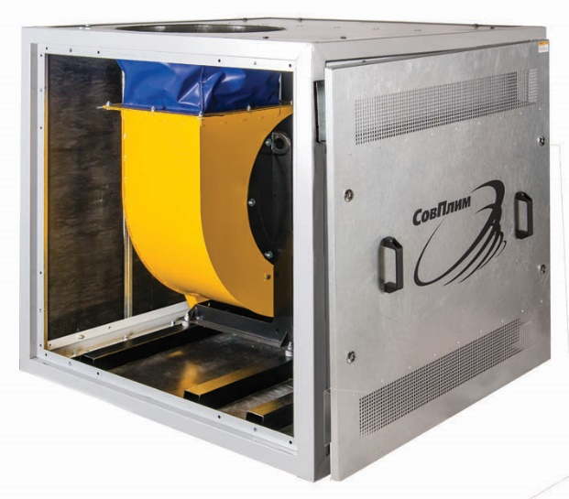 | Описание продукции  Вентилятор серии SIF/LI (RI) обеспечивает производительность до 15000 м³/ч при диапазоне давлений от 1200 до 3500 Па. Рабочее колесо имеет стальную сварную конструкцию и крепится непосредственно на валу асинхронного электродвигателя.  Рабочий диапазон температур от –45°С до +40°С.  Вентилятор смонтирован в специальном шумопо-глощающем кожухе и прикреплен к опорной раме с помощью резинометаллических виброопор.  Области применения  Вентиляторы СовПлим используются для различных задач, где требуется вытяжка чистого или слегка загрязненного воздуха (содержание пыли не более 0,1 г/м³):  • процессы сварки,  • удаление выхлопных газов,  • удаление масляных дымов и туманов,  • удаление неслипающейся и невзрывоопасной пыли.
Расположение инспекционной двери  LI – слева, RI - справа | Преимущества  • низкий уровень шума и вибрации,  • отсутствие ременной передачи, обеспечивающее высокую надежность, простоту и низкую стоимость обслуживания,  • монтаж непосредственно на полу,  • прочная сварная конструкция корпуса,  • высокая энергоэффективность,  • изготовлен полностью из отечественных комплектующих,  • для неровных полов опционально предусмотрена подставка с регулируемыми ножками.

Технические характеристики
Код | Модель | Оптимальный рабочий режим |  | Двигатель |  |  |  | Вес, кг
Код | Модель | Диапазон давления, Па | Производительность, м³/ч | Мощность, кВт | Напряжение, В | Частота тока, Гц | Скорость вращения, об/мин | Вес, кг
5870 | SIF-2000/LI | 4700-1700 | 4500-20000 | 22 | 380 | 50 | 2940 | 488

Аэродинамические характеристики вентиляторов SIF
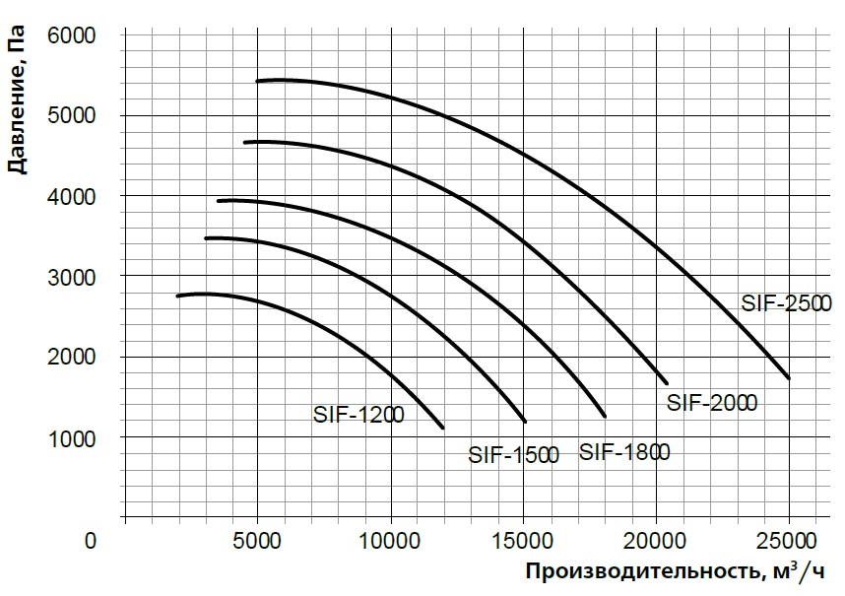

Напорная решетка BG-1300
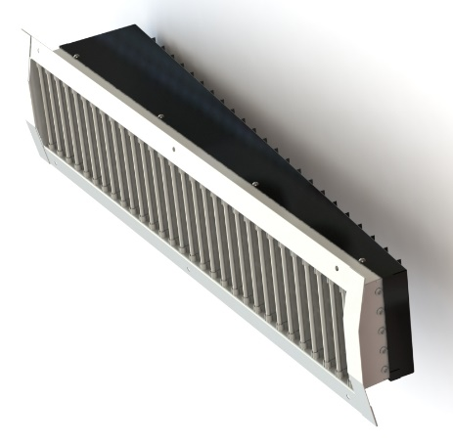 | Описание продукции  Решетки предназначены для установки в воздуховодах центральных фильтровентиляционных систем PUSH-PULL.  Решетки имеют жалюзи для регулирования расхода воздуха, а также дополнительные направляющие для регулирования направления потока воздуха в вертикальной и горизонтальной плоскостях.
Особенности и преимущества  • Для снижения аэродинамического шума и потерь давления в системах PUSH-PULL применяются воздуховоды с одинаковым диаметром по всей длине (Ø 400 / 500 мм), | • Расход воздуха через каждую решетку системы должен быть одинаковым,  • Специальная форма напорных решеток позволяет добиться равномерного расхода воздуха на длинных участках сети.

Технические характеристики
Артикул | Модель | Материал | Цвет | Размер врезки, мм | Производительность, м³/ч | Уровень шума, дБ | Диаметр  воздуховода, мм | Вес, кг
6451 | BG-1300 | Сталь | RAL 7001 | 620х115 | Min – 250  Max – 1300 | 20 (при расходе 300 м³/ч)  45 (при расходе 1000 м³/ч) | 400/500 | 2,5
Регулировка направления потока | В горизонтальном направлении — первый ряд направляющих  В вертикальном направлении — второй ряд направляющих
Регулировка расхода воздуха | С помощью жалюзийного клапана в третьем ряду
Площадь живого сечения | До 70% от основного, в зависимости от положения жалюзи

Вытяжная решетка SG-1300
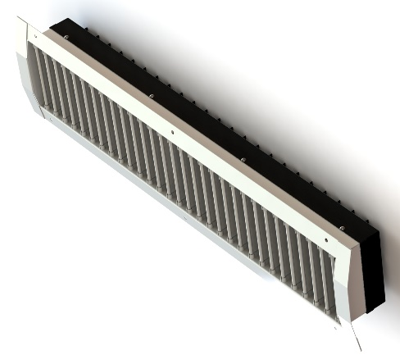 | Описание продукции  Решетки предназначены для установки в воздуховодах центральных фильтровентиляционных систем PUSH-PULL.  Решетки имеют жалюзи для регулирования расхода воздуха, а также дополнительные направляющие для регулирования направления потока воздуха в вертикальной и горизонтальной плоскостях.
Особенности и преимущества  • Для снижения аэродинамического шума и потерь давления в системах PUSH-PULL применяются воздуховоды с одинаковым диаметром по всей длине (Ø 400 / 500 мм), | • Расход воздуха через каждую решетку системы должен быть одинаковым,  • Специальная форма напорных решеток позволяет добиться равномерного расхода воздуха на длинных участках сети.

Технические характеристики
Артикул | Модель | Материал | Цвет | Размер врезки, мм | Производительность, м³/ч | Уровень шума, дБ | Диаметр  воздуховода, мм | Вес, кг
6452 | SG-1300 | Сталь | RAL 7001 | 620х115 | Min – 250  Max – 1300 | 20 (при расходе 300 м³/ч)  45 (при расходе 1000 м³/ч) | 400/500 | 1,2
Регулировка направления потока | В горизонтальном направлении — первый ряд направляющих  В вертикальном направлении — второй ряд направляющих
Регулировка расхода воздуха | С помощью жалюзийного клапана во втором ряду
Площадь живого сечения | До 70% от основного, в зависимости от положения жалюзи

Коммерческая часть
Ниже приведены стоимость и условия поставки предлагаемого Вам оборудования:

Спецификация №1

№  п/п | Код | Наименование оборудования | Ед. изм. | Кол  -во | Цена за ед. (руб. без НДС) | Общая стоимость (руб. без НДС) | Общая стоимость (руб. с НДС)
1 | 501203 | Фильтр самоочищающийся с теплоизоляцией, пульт слева MDV-10L-D20-WP | шт | 12 | 1 461 000,00 | 17 532 000,00 | 21 038 400,00
2 | 5870 | Вентилятор радиальный в шумопоглощающем кожухе SIF-2000/LI | шт | 12 | 498 500,00 | 5 982 000,00 | 7 178 400,00
3 | 6032 | Блок фильтра предварительной очистки MDV BPF-MDV-1 | шт | 12 | 19 300,00 | 231 600,00 | 277 920,00
4 | 6451 | Решетка напорная BG-1300 | шт | 168 | 8 700,00 | 1 461 600,00 | 1 753 920,00
5 | 6452 | Решетка вытяжная SG-1300 | шт | 168 | 6 500,00 | 1 092 000,00 | 1 310 400,00
6 | 996729 | Средство для предварительного запыления ПолиПреко (5кг) ПолиПреко | шт | 28 | 5 000,00 | 140 000,00 | 168 000,00
7 | 6929 | Соединительный патрубок 0 град. ф500 DC-MDV-0-500 | шт | 24 | 3 700,00 | 88 800,00 | 106 560,00
8 | 6024 | Соединительный патрубок 90 град. ф500 DC-MDV-90-500 | шт | 24 | 15 200,00 | 364 800,00 | 437 760,00
ИТОГО без НДС: |  |  |  |  |  | 26 892 800,00
НДС: |  |  |  |  |  | 5 378 560,00
ВСЕГО с НДС: |  |  |  |  |  | 32 271 360,00

Общая стоимость: 32 271 360,00 руб. (Тридцать два миллиона двести семьдесят одна тысяча триста шестьдесят рублей 00 копеек).
Примечание:
- Цены действительны до 31 мая 2023 г.
- Срок изготовления оборудования составляет 30–35 рабочих дней после поступления полной оплаты. Окончательные сроки определяются при выставлении счёта / заключении договора.
- Цены указаны без учёта стоимости транспортных расходов по доставке оборудования.
- Условия поставки оборудования: самовывоз со склада Поставщика (Санкт-Петербург, шоссе Революции, д. 102) или доставка транспортной компанией с оплатой транспортных расходов Покупателем.
- Гарантийный срок: 12 месяцев. Гарантия не распространяется на шланги, сменные фильтрующие элементы и прочие расходные материалы, подлежащие износу в процессе эксплуатации.
- Завод-изготовитель и эксклюзивный поставщик оборудования оставляет за собой право на замену кодов, артикулов и названий поставляемого оборудования, а также самого оборудования на аналогичное по согласованию.
С уважением,
Овтин Александр Александрович
Эксперт по оборудованию Московского филиала АО «СовПлим»
телефон: + 7 (977) 859-58-48
e-mail: oaa.msk@sovplym.spb.ru

